中南大学第三届校友职业生涯辅导活动

机电工程学院专场成功举办
5月18日14时30分，第三届“来自学长学姐的职场建议”百名优秀校友职业生涯辅导机电工程学院专场暨校友职业导师聘任活动在中铝科技大楼B214报告厅举办。院党委书记肖来荣、副院长夏毅敏、石琛老师、汪炼成老师和400余名学生们参加了此次活动。活动由学院校友联络员、研究生辅导员何婷老师主持。
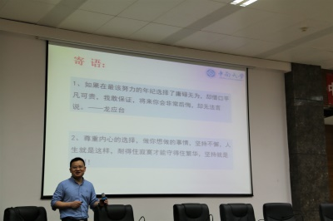
2003届校友，湖南顶立科技有限公司副总经理胡祥龙
我院2003届毕业生、湖南顶立科技有限公司副总经理胡祥龙，2004届毕业生、深圳市华鼎丰科技有限公司总经理林炳地，2007届毕业生、中兴通讯股份有限公司高级系统工程师陈瑞，2008届毕业生、北京联东投资（集团）有限公司长沙望城项目招商副总监刘宏伟四位优秀校友为同学们开展职业生涯分享报告。
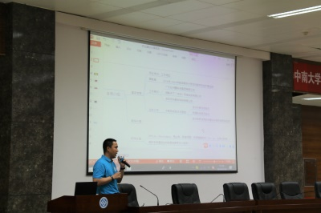
2004届校友，深圳市华鼎丰科技有限公司总经理林炳地
在报告中，四位优秀校友分享了自己毕业后的求职、创业经历及目前取得的成果，并对同学们提出了学习和工作上的建议。他们希望同学们大学期间学好知识，学会应用一些工具，并根据自己的特长考虑行业和公司；在职场上注意心态、行为、思维、目标等方面的问题，积累知识和经验。
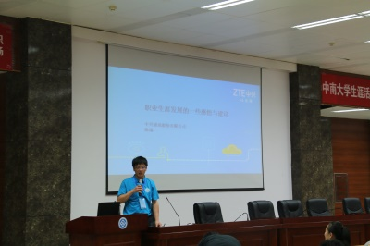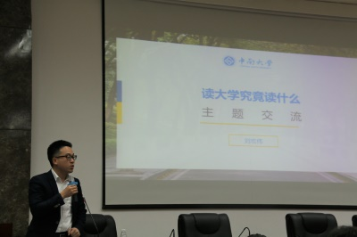
2007届校友 2008届校友，
中兴通讯股份有限公司高级系统工程师陈瑞 北京联东投资（集团）有限公司长沙望城项目招商副总监刘宏伟

此外，四位优秀校友寄语学弟学妹们尊重内心的想法，珍惜现在的时光，坚持不懈地成为自己想成为的人。在当前中美贸易摩擦升级的大背景下，应努力学好本领，毕业后争取到一些重点地区、重要领域、重大工程、重大项目的重点岗位就业，主动汇入中华民族伟大复兴的主战场去！
优秀校友的悉心讲授，让同学们获益匪浅。希望同学们汲取经验，为自己的职业生涯做出更清晰、高效的规划，为自己打造更完美的未来！
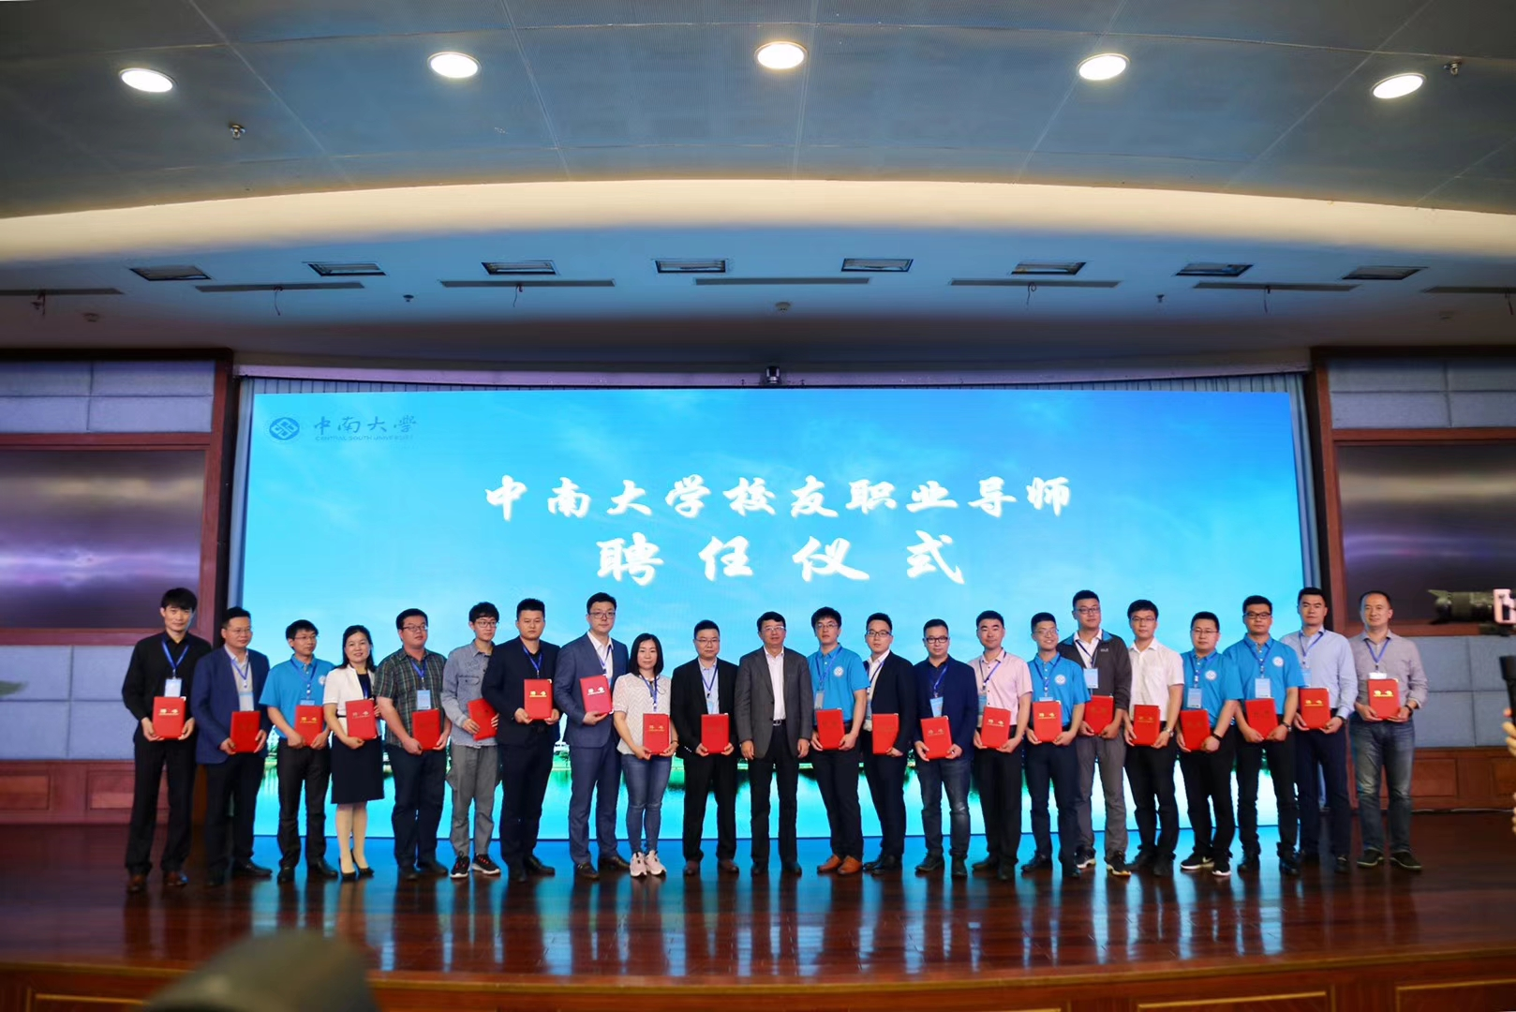
在此之前，校友们参加了在校本部科教楼国际报告厅举行的中南大学第四届校友代表大会和校友职业导师聘任仪式。校党委书记易红、校长田红旗分别发表致辞和讲话，校领导伍海泉、陈春阳、周科朝等为出席会议的校友职业导师颁发了聘书。此次校友代表大会上，我院有蔡国强、卫华成、潘党育等10余位校友作为特邀代表受邀返校参会。

撰稿：丁佳佳、何婷
摄影：佟泽明、就业指导中心

